ΟΙΚΟΝΟΜΙΚΟ ΠΑΝΕΠΙΣΤΗΜΙΟ ΑΘΗΝΩΝ
ΤΜΗΜΑ ΠΛΗΡΟΦΟΡΙΚΗΣ

Εαρινό Εξάμηνο 2011
Εργασία Προγραμματισμού σε Περιβάλλον Υποδοχών Φοιτητών

Ντανάση Περικλή (3070130)
Χατζηπέτρου Μιχαήλ (3070175)

ΔΙΚΤΥΑ ΥΠΟΛΟΓΙΣΤΩΝ
Υποχρεωτικό Μάθημα 6ου εξαμήνου Κύκλου ΙΙ
Περιγραφή Παραδοτέων

Η εργασία περιλαμβάνει 12 αρχεία κώδικα χωρισμένα σε 3 πακέτα:

- structs, το οποίο περιέχει τα αρχεία που είναι σχετικά με τη δομή της εφαρμογής (AbstractMessage.java, FirstNode.java, Node.java, Message.java, Token.java, Join.java, NetAddress.java)
- logic, το οποίο περιέχει τα αρχεία που είναι σχετικά με τη λογική (χειρισμός) της εφαρμογής (KeyStrokeListener.java, MessageHandler.java, ObjectListener.java, ThreadInterface.java)
- main, που περιέχει το αρχείο το οποίο αναλαμβάνει εκκινήσει την εφαρμογή (chatapp.java)

Τεκμηρίωση της εφαρμογής

Όπως περιγράφεται και στην εκφώνηση, δημιουργήσαμε μία δικτυακή εφαρμογή διανομής μηνυμάτων κειμένου (chat) βάσει εικονικού δακτυλίου κουπονιών, χρησιμοποιώντας γλώσσα Java.

Για να εκκινήσει η εφαρμογή δίνουμε από command line την εντολή
java -jar chatapp.jar -i

Έτσι δημιουργείται ο πρώτος κόμβος, ο οποίος περιμένει ακούγοντας για join.
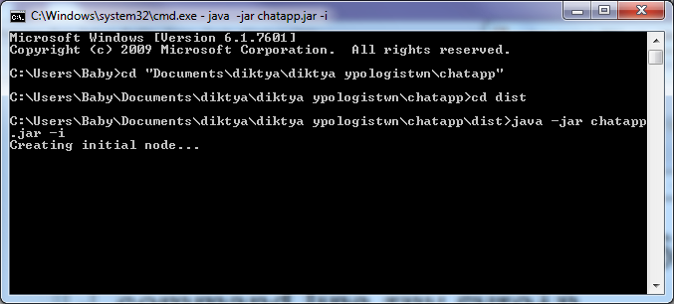
Ο 2^{ος} (και ο Ν^{ος}) κόμβος, αν ξέρει τη θύρα κάποιου κόμβου που τρέχει ήδη την εφαρμογή, μπορεί να συνδεθεί με την εντολή
java -jar chatapp -c ip port
όπου ip είναι η διεύθυνση στην οποία τρέχει ο κόμβος που είναι ήδη στον δακτύλιο και port είναι η θύρα στην οποία ακούει.
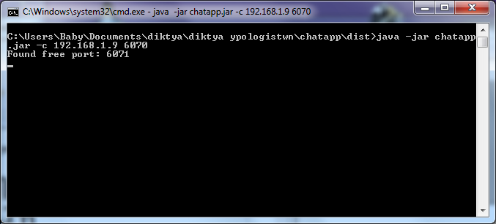

Ο 1ος απαντάει

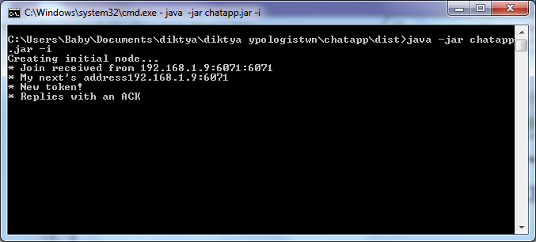
Ο 2ος θα μπορούσε να μπει και με την εντολή
java -jar chatapp -s ip
εάν δεν ξέρει κάποια συγκεκριμένη θύρα, αλλά ξέρει την διεύθυνση
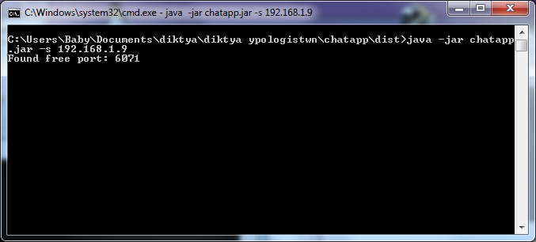

Η ανταλλαγή μηνυμάτων γίνεται ως εξής
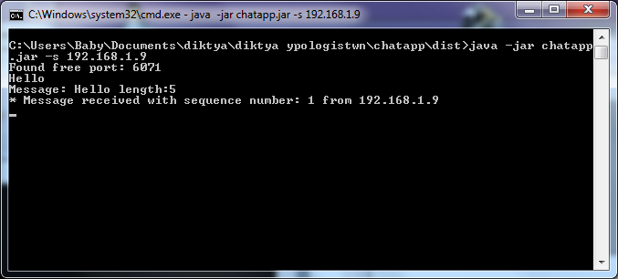
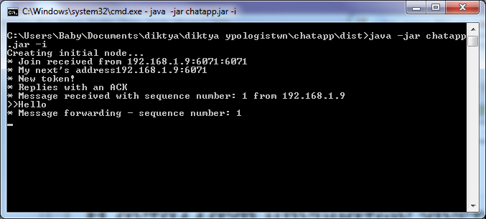
Η εμφάνιση του μηνύματος γίνεται με τους χαρακτήρες >> μπροστά.

